活動報告書

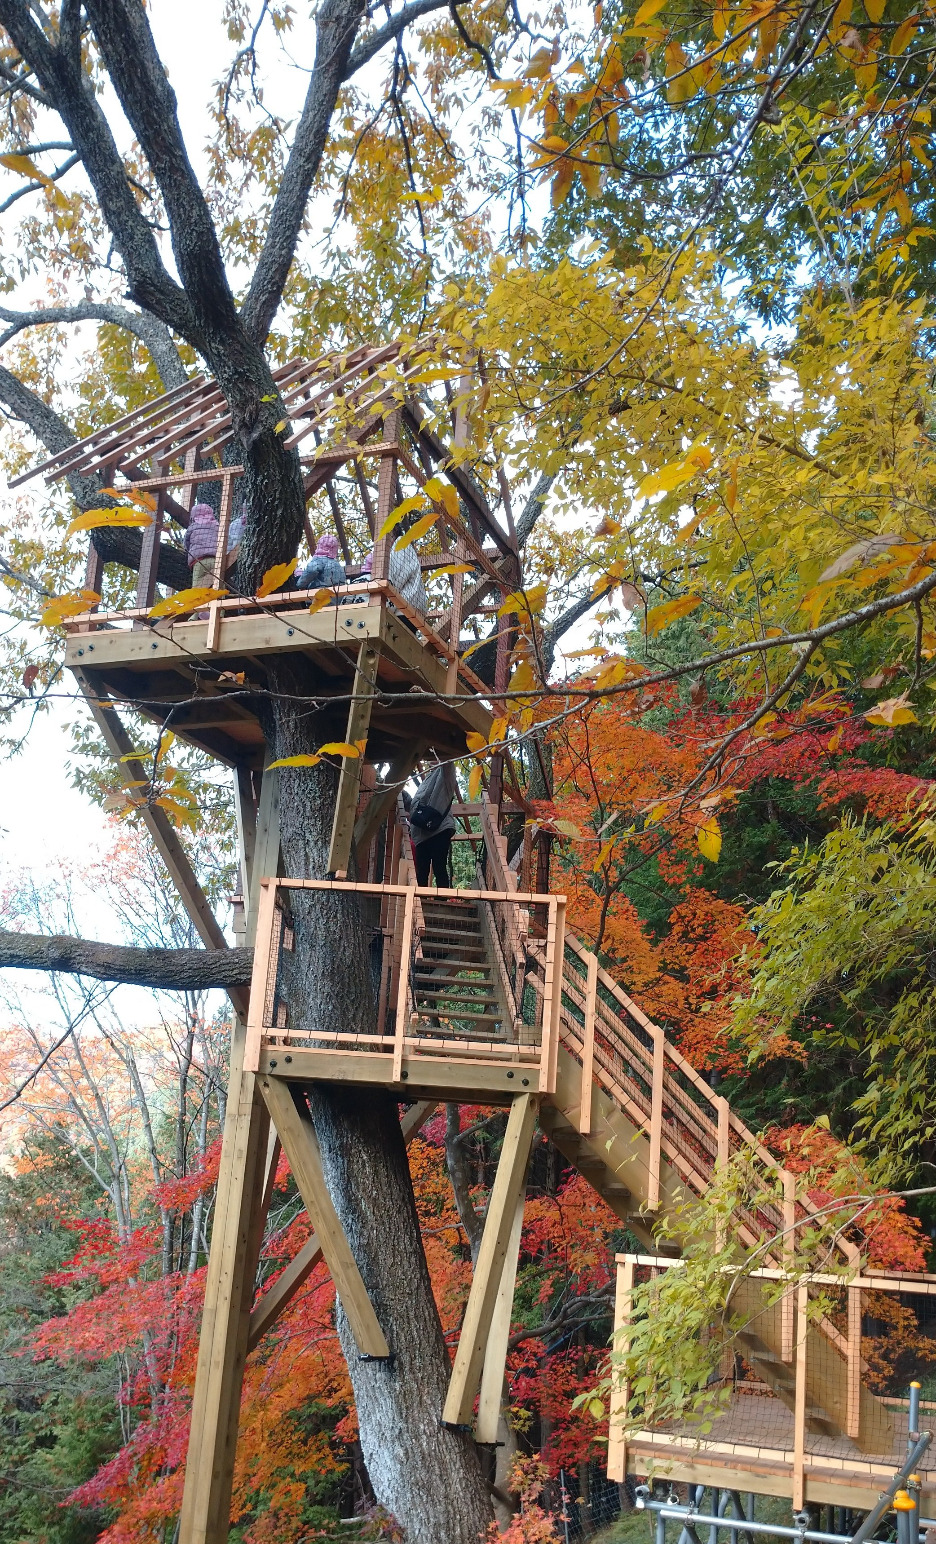

募集

保育園の

土

『子どもと自然をつなぐ

と

緑

』活動を表彰します

の

賞

**【 主 催 】公益社団法人京都市保育園連盟 八瀬野外保育センター**

**【募集期間】2025年4月1日（火）～ 8月31日（日）まで**

**【応募形式】チラシ内応募用紙、またホームページの応募A４フォームを活用（枚数自由）**

**★写真やイラストを用いた自由な表現を歓迎いたします★**

**【 賞 品 】松井利夫先生（陶芸家、京都芸術大学教授、滋賀県立陶芸の森館長）の記念作品**

その他、①～③よりご希望の副賞 一点

①八瀬野外保育センター利用ご招待券（送迎バス付）※ご招待時期：2026年2月～3月中

②八瀬野外保育センター『やせあそび図鑑』

③八瀬野外保育センター『クラフトキット•カタカタネット』**★詳しくは裏面をご覧ください**

# 土と緑の賞とは…



八瀬野外保育センターが『幼児に土と緑を』という願いから自然の中で自然と共に遊べる場として開設されたことを記念し、『こどもと自然をつなぐ』取り組みを広く表彰することを目的に『土と緑の賞』を制定しました。

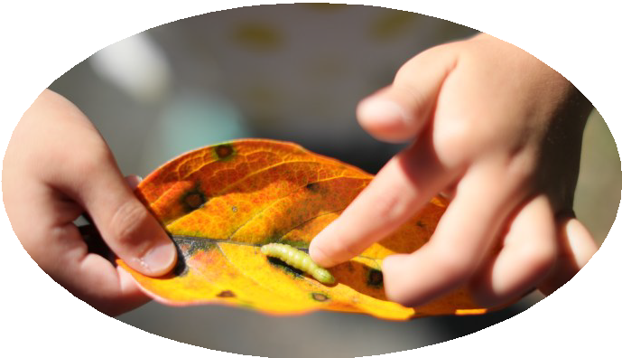この賞を通じ、京都のこどもたちに自然や人との豊かなふれあいの機会が

増えることを願い活動報告を募集します。

## 【対 象】京都市内の認可保育園・認定こども園、そこに在職する保育関係者

※自薦他薦は問わない（ただし、推薦の場合は該当園に周知のこと）

## 【内 容】 『こどもと自然をつなぐ豊かな取り組み』を『園環境取り組み部門』

**『保育取り組み部門』の二部門で募集する**

**【応募例】『園環境取り組み部門』（こどもと自然をつなぐ園環境づくりの取り組み）**

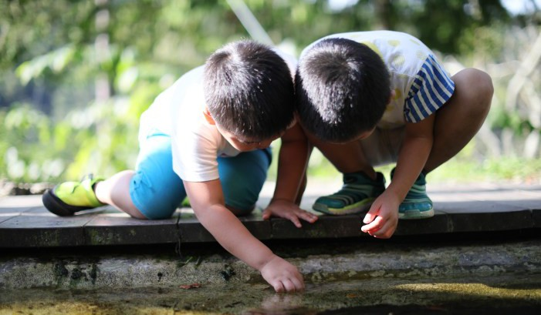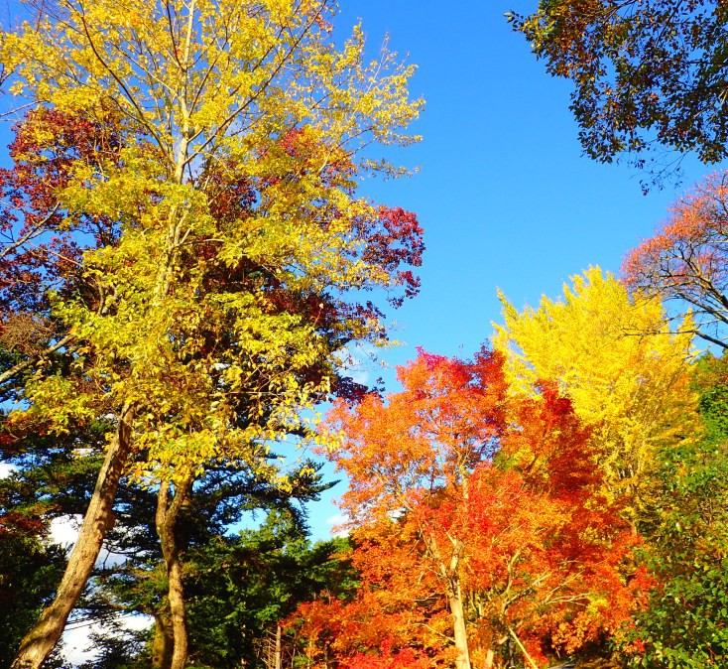

例 ：『生き物が来てくれるよう工夫した園庭づくり』 など

『保育取り組み部門』 （こどもと自然をつなぐ遠足やお泊りを含む保育の取り組み）

例 ：『生き物との交流をテーマにしたお泊り活動』 など

## 【審査基準】『八瀬野外保育センターの設立趣旨を推進するものである』

* 自然を介した活動にこどもたちが主体的に関わることにより、新しい発見や経験につながった様子やそのクラスに生まれた物語
* 斬新性・独創性のある視点を取り入れた自然体験や保育の取り組み

※活動報告書の内容に応じて 土と緑の賞・優良賞・奨励賞を選定する

## 【審査員】八瀬野外保育センター運営委員会・八瀬野外保育センター顧問

（※設立趣旨とは…『幼児に土と緑を』という願いから自然の中で、自然と共に遊べる野外保育センターと して開設、幼児に緑を与え、遊びに欠くことのできない、三つの条件

（①自然とのふれあい②創造のよろこび③人間のつながり）を満たすものとして設立）

# 応募方法＆その後の流れ

（詳細は実施要綱もご覧ください）

## ①応募用紙の入手

このチラシの応募用紙を使用(必要数コピー)、またはホームページから応募フォームをダウンロードしてご活用ください

**②必要事項を記入**

**チラシ内応募用紙、またホームページの応募A４フォームを活用**

**（枚数自由）**★**写真やイラストを用いた自由な表現を歓迎します★**

**③提出** 2025年８月31日(日)（消印有効）

八瀬野外保育センターに提出

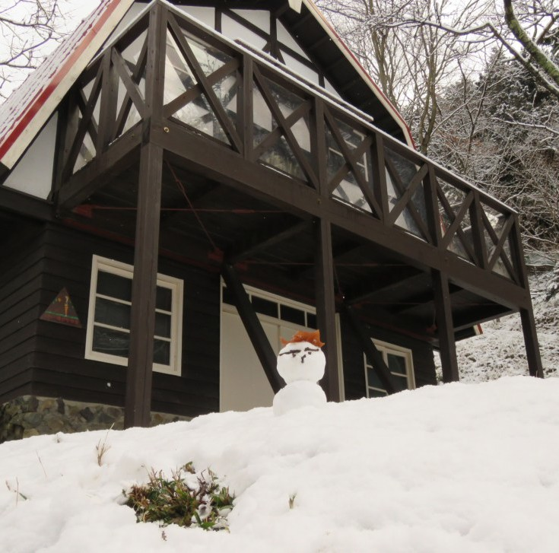•メール [yaseyagai@renmei.email](mailto:yaseyagai@renmei.email)

* + FAX 075-791-1118

•郵送 〒601-1254

センターQRコード

京都市左京区八瀬野瀬町200番地

（書類審査後、園視察、また必要に応じて電話等でのインタビューをお願いする場合があります）

## ④審査結果発表

•受賞者、受賞園に直接お知らせいたします

## ⑤表彰•公表について

•落ち葉まつり（またはそれに準じた場）での受賞式（副賞授与）

•京わらべ、京都新聞などに 関連記事の掲載（予定）

•ホームページ、センターだより、紀要への掲載 ほか

# ＜土と緑の賞＞応募用紙

**■応募園の概要 提出：2025年 月 日**

|  |  |  |  |
| --- | --- | --- | --- |
| **行政区** |  | **園名** |  |

|  |  |  |  |  |  |  |  |
| --- | --- | --- | --- | --- | --- | --- | --- |
| **応募部門** | **（ ）園環境取り組み部門 （ ）保育取り組み部門** | | | | | | |
| **参加クラスについて** | □特定クラスが参加（ | ）歳児 | （ | ）名 | クラス名（ |  | ） |
| □複数クラスで参加（ | ）歳児 | （ | ）名 | クラス名（ |  | ） |
| □全園児参加 （ | 歳児～ |  | 歳児 | ）（ | ）名 |  |
| **活動実施者について** | 氏名（ ）  （ 園長 保育士 調理師 その他： ／経験年数： 年）  ※複数クラスで実施の場合は、一緒に活動を実施した先生方についてもお聞かせください  氏名（ ）（ 園長 保育士 調理師 その他： ／経験年数： 年）  氏名（ ）（ 園長 保育士 調理師 その他： ／経験年数： 年）  氏名（ ）（ 園長 保育士 調理師 その他： ／経験年数： 年） | | | | | | |

**■内容について**

・この取り組みを行ったきっかけや思い、こどもたちに起こった変化や発見などこの取り組みが育んだことを、こどもたちの言葉やエピソードなども交えながら応募用紙にご記入ください。

・文字数・枚数の制限はありませんので、写真やイラストなども活用し自由に表現してください。

|  |
| --- |
| **タイトル：** |
|  |
|  |
|  |
|  |
|  |
|  |
|  |
|  |
|  |
|  |
|  |
|  |
|  |
|  |
|  |
|  |

土と緑の賞応募用紙 （ ／ ）ページ

|  |
| --- |
|  |
|  |
|  |
|  |
|  |
|  |
|  |
|  |
|  |
|  |
|  |
|  |
|  |
|  |
|  |
|  |
|  |
|  |
|  |
|  |
|  |
|  |
|  |
|  |
|  |
|  |
|  |
|  |
|  |
|  |
|  |
|  |
|  |
|  |

土と緑の賞応募用紙 （ ／ ）ページ